Produktfunktion
„Create Your Day“ wird ausschließlich über den Browser bedient, wobei jedem Anwender ein eigenes Benutzerkonto zur Verfügung steht und somit individuelle Oberflächen, die an den Bedienkomfort des jeweiligen Nutzers angepasst sind.
Ein wichtiges Merkmal des Projekts ist die unkomplizierte und schnelle Handhabe der Funktionen für jeden Anwender, dies führt zur Verwendung von grafischen Schnittstellen durch CSS und Formelementen (HTML).

Authentifizierung
Jedem Benutzer steht es frei sich ein eigenes Benutzerkonto anzulegen, um am Austausch rund um die Events teilzuhaben. Da reger Austausch und eine regelmäßige Aktivität der Benutzer erwünscht ist, wird das Benutzerkonto gespeichert und der Anwender kann durch einen von ihm gewählten Benutzernamen sowie einem Passwort wieder an seine persönlichen Daten gelangen. Die folgenden Anwendungsfälle beschreiben allgemeine Funktionen des Systems für jede Art von Benutzerkonto.

Registrierung (AF-1.1)
Um das volle Potenzial des Systems nutzen zu können wird ein Benutzerkonto benötigt, welches durch eine einmalige Registrierung angelegt wird. (Dies gilt nicht für die Funktion Event suchen.)
Der Anwender muss dabei zwingend einige Angaben zu seiner Person machen.
Für Veranstalter und Transportunternehmer wird eine Überprüfung der Identität durch die Mitarbeiter vorgenommen.
Beispiel: Ein Benutzer möchte an einem Event teilnehmen, dazu wird ein aktives Benutzerkonto vorausgesetzt. Alternativ kann kein Veranstalter ohne eine abgeschlossene Registrierung ein Event erstellen und für dieses werben.

Login (AF-1.2)
Damit ein Anwender den vollen Funktionsumfang des Diensts benutzen kann, ist eine Authentifizierung des Anwenders notwendig, um seine Identität zu bestätigen. Dies wird durch eine einfache Benutzername und Passwort Abfrage ermöglicht, welche der Anwender beim Anwendungsfall AF-1.1 Registrierung angegeben hat.
Beispiel: Ein Benutzer möchte an einem Event teilnehmen, dazu wird ein aktives Benutzerkonto vorausgesetzt. Zu seinem Konto kann er nur durch eine valide Abfrage von Benutzernamen und Passwort gelangen.

Logout (AF-1.3)
Ein Logout beschreibt das Verlassen des Benutzers von seinem Konto. Er kann daraufhin keine Änderungen mehr an seinem Konto und den Events vornehmen. (Dies gilt nicht für die Funktion Event suchen.) Die Umsetzung erfolgt durch einen Klick auf den Button Logout.
Beispiel: Ein Benutzer verlässt seinen PC. Damit Dritte keinen Zugriff auf sein Benutzerkonto haben und evtl. sogar ungewollte Änderungen vornehmen, loggt der Benutzer sich vorher aus.

Globale Anwendungsfälle
Es gibt einen Anwendungsfall der existiert in allen Modellen - Event suchen. Dieser hier wird vorweggenommen, da es das Kern-Feature des Systems darstellt.

Event suchen (AF-2.1)
Sollte sich ein Anwender dazu entscheiden, seine Freizeitplanung mit Hilfe von Create Your Day zu organisieren, dann kann steht ihm in diesem Dialog eine reiche Auswahl an Begrenzungsmitteln zur Verfügung. Er kann nach den vorgegebenen Tags (wie Alterskategorien, Preisklassen oder Postleitzahl) filtern sowie er auch direkt nach Namen suchen kann.
Beispiel: Der Anwender sieht in der Innenstadt ein Plakat, worauf groß der Name einer Veranstaltung prangt. Zuhause (wahlweise schon unterwegs mit einem Mobiltelefon) gibt er in der Suchmaske einfach diesen Namen ein und erhält eine Trefferliste mit den nächstmöglichen Übereinstimmungen. Aus dieser Liste kann er eine detaillierte Ansicht zu jedem Event aufrufen und sich die Informationen durchlesen. Wenn ihm Ideen dazu kommen kann er einen Kommentar verfassen und eventuell diese Veranstaltung zu seinem persönlichen Kalender hinzufügen.

Mitarbeiter
Die Mitarbeiter stellen die Administratoren des Systems dar. Sie können das System aktualisieren und in jedem Bereich des Systems Änderungen vornehmen, wie in den Events, den Fahrtmöglichkeiten und insbesondere den Anwenderkonten, sowie mit den Anwendern direkt in Kontakt treten.

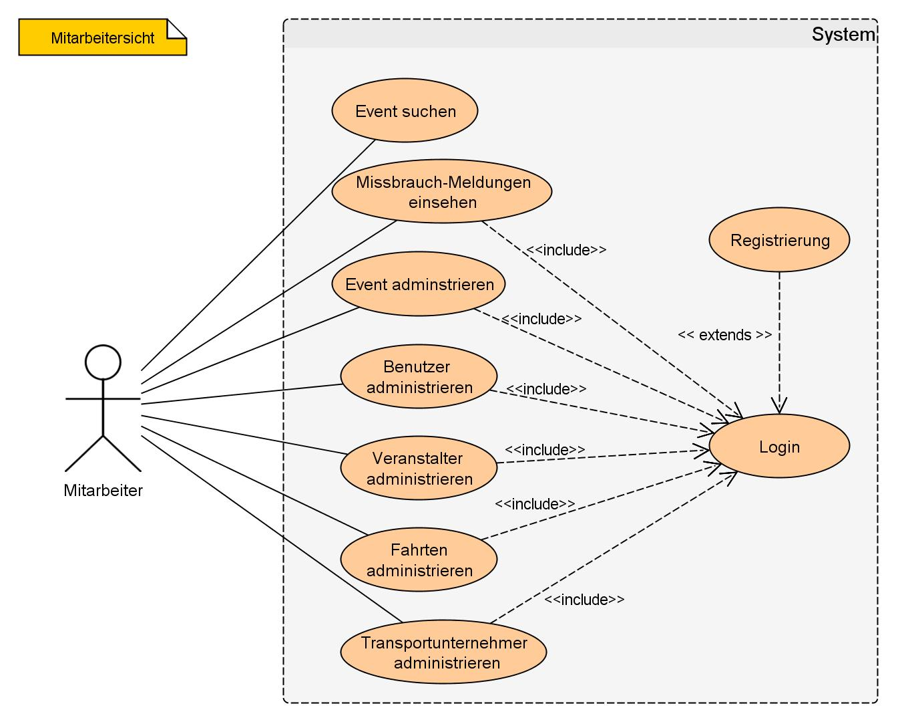
Missbrauchs-Meldungen einsehen (AF-3.1)
Jeder Benutzer kann die Funktion Missbrauch melden (AF-4.7) nutzen, um missfällige Kommentare, Bewertungen oder ganze Events den Mitarbeitern zu melden. Damit sich die Mitarbeiter einen schnellen Überblick verschaffen können, stellt diese Funktion eine Liste mit allen Meldungen dar. Der Mitarbeiter kann den Meldungen nachgehen, in dem er sich den entsprechenden Missbrauch anschaut und gegebenenfalls Schritte der Administration einleitet oder die Meldung gar ignorieren und löschen. Der Aufbau erfolgt nach dem Vorbild eines Ticket-Systems, in dem die Missbrauchsmeldung als Nachricht (Mitteilung) in das Konto des Mitarbeiters gelangt.
Beispiel: Ein Anwender entdeckt ein Event zu einem Neonaziaufmarsch. Der Anwender klickt beim Event auf den Button „Missbrauch melden“, woraufhin sich ein neuer Dialog öffnet und der Anwender auf Wunsch eine kurze Mitteilung dem Mitarbeiter mitgeben kann. In dem Eingang der Missbrauchsmeldungen erscheint nun beim Mitarbeiter eine neue Nachricht mit dem Datum, den Informationen des meldenden Benutzers, einem Link zum gemeldeten Event und der eingegebenen Kurzmitteilung des Benutzers. Der Mitarbeiter kann nun entscheiden, ob er den Hinweisen nachgeht und gegebenenfalls einschreitet.

Event administrieren (AF-3.2)
Ein Mitarbeiter hat bei jedem Event die Möglichkeit der Aktualisierung, durch Bearbeitung der Daten des Events. Das bezieht sich auf den Titel, die Beschreibung und die zusätzlichen Informationen (wie Uhrzeit und Ort). Zudem kann er ganze Events sperren bzw. löschen (z. B. bei Missbrauch, damit sie von den Anwendern nicht mehr gefunden werden können).
Beispiel: Ein Mitarbeiter stößt durch eine Missbrauchsmeldung auf ein Event mit sich widersprechenden Angaben innerhalb der Beschreibung und den Zusatz-Informationen. Er kann die Widersprüche aus der Beschreibung des Events entfernen. (Logischer ist vorher eine Kontaktaufnahme mit dem Veranstalter).

Veranstalter administrieren (AF-3.3)
Jeder Mitarbeiter besitzt die Möglichkeit die einzelnen Veranstalter-Konten einzusehen und gegebenenfalls zu administrieren. Dabei kann der Mitarbeiter die Daten ändern und gar ein Konto sperren bzw. löschen, wenn beispielsweise der Verdacht des Missbrauchs bestätigt wird.
Jeder Mitarbeiter kann auch die Kontaktdaten (wie E-Mail Adresse oder Firmenadresse) einsehen und den Veranstalter daraufhin kontaktieren.
Beispiel: Es kann vorkommen, dass ein Veranstalter mehrere Events einträgt, welche sich als Betrug herausgestellt haben, wenn die Events gar nicht stattfinden. Bei einem solchen Verdacht kann der Mitarbeiter einschreiten und die Kontaktdaten des Veranstalters auslesen, ihm eine Nachricht zukommen lassen und sein Konto für einen gewissen Zeitraum sperren.

Transportunternehmer administrieren (AF-3.4)
Jeder Mitarbeiter besitzt die Möglichkeit die einzelnen Transportunternehmer-Konten einzusehen und gegebenenfalls zu administrieren. Dabei kann der Mitarbeiter die Daten ändern und gar ein Konto sperren bzw. löschen, wenn beispielsweise der Verdacht des Missbrauchs bestätigt wird.
Jeder Mitarbeiter kann auch die Kontaktdaten (wie E-Mail Adresse oder Firmenadresse) einsehen und den Transportunternehmer daraufhin kontaktieren.
Beispiel: Ein Transportunternehmer verliert seine Zugangsdaten. In einem solchen Fall muss er zwingend den Support (also einen Mitarbeiter) kontaktieren, der seine Identität erneut überprüft und bei Bestätigung ein neues Passwort und einen neuen Benutzernamen setzen kann.

Fahrten administrieren (AF-3.5)
Da die Fahrtmöglichkeiten zwar zu jeweils einem Event gehören, aber unabhängig vom Veranstalter organisiert werden, können sie auch von jedem Mitarbeiter einzeln administriert werden. Dabei können die Mitarbeiter auf alle Informationen einer jeden Fahrt zugreifen und diese gegebenenfalls ändern oder die gesamte Fahrtmöglichkeit vom Event löschen.
Der Mitarbeiter sieht zudem den Anbieter der Fahrtmöglichkeit und kann diesen bei Bedarf kontaktieren.
Beispiel: Ein Transportunternehmer hat irrtümlicherweise 3 Fahrten mit dem gleichen Fahrzeug beim gleichen Event gelistet. Ein aufmerksamer Nutzer kontaktiert den Support-Mitarbeiter und dieser wiederum kann sich die Fahrtmöglichkeit ansehen und erkennen von welchem Transportunternehmer diese gelistet wurde. Der Mitarbeiter fragt beim Transportunternehmer nach, welcher den Fehler bestätigt. Für den Mitarbeiter sind es nun zwei Klicks die überflüssigen Fahrtmöglichkeiten zu löschen.

Benutzer administrieren (AF-3.6)
Jeder Mitarbeiter besitzt die Möglichkeit die einzelnen Benutzer-Konten einzusehen und gegebenenfalls zu administrieren. Dabei kann der Mitarbeiter die Daten ändern und gar ein Konto sperren bzw. löschen, wenn beispielsweise der Verdacht des Missbrauchs bestätigt wird.
Jeder Mitarbeiter kann auch die Kontaktdaten (wie E-Mail Adresse) einsehen und den Benutzer daraufhin kontaktieren.
Beispiel: Ein Benutzer meldet einen Kommentar eines anderen Benutzers, der in einer Event-Ansicht persönliche Beleidigungen gegen den Veranstalter äußert. Der Mitarbeiter hat daraufhin die Möglichkeit den Benutzer anzuschreiben oder sofort sein Konto wegen persönlicher Beleidigungen zu sperren.

Nutzer
Die Nutzer stellen die Basis des gesamten Portals dar. Ohne diese haben die Veranstalter keine Kunden, die möglicherweise zu ihren Events kommen und dort Geld ausgeben. Ohne diese Basis, wäre das System nicht umsetzbar. Aus diesem Grund sind die Funktionen für die Benutzer zahlreich und werden im Folgenden erläutert.

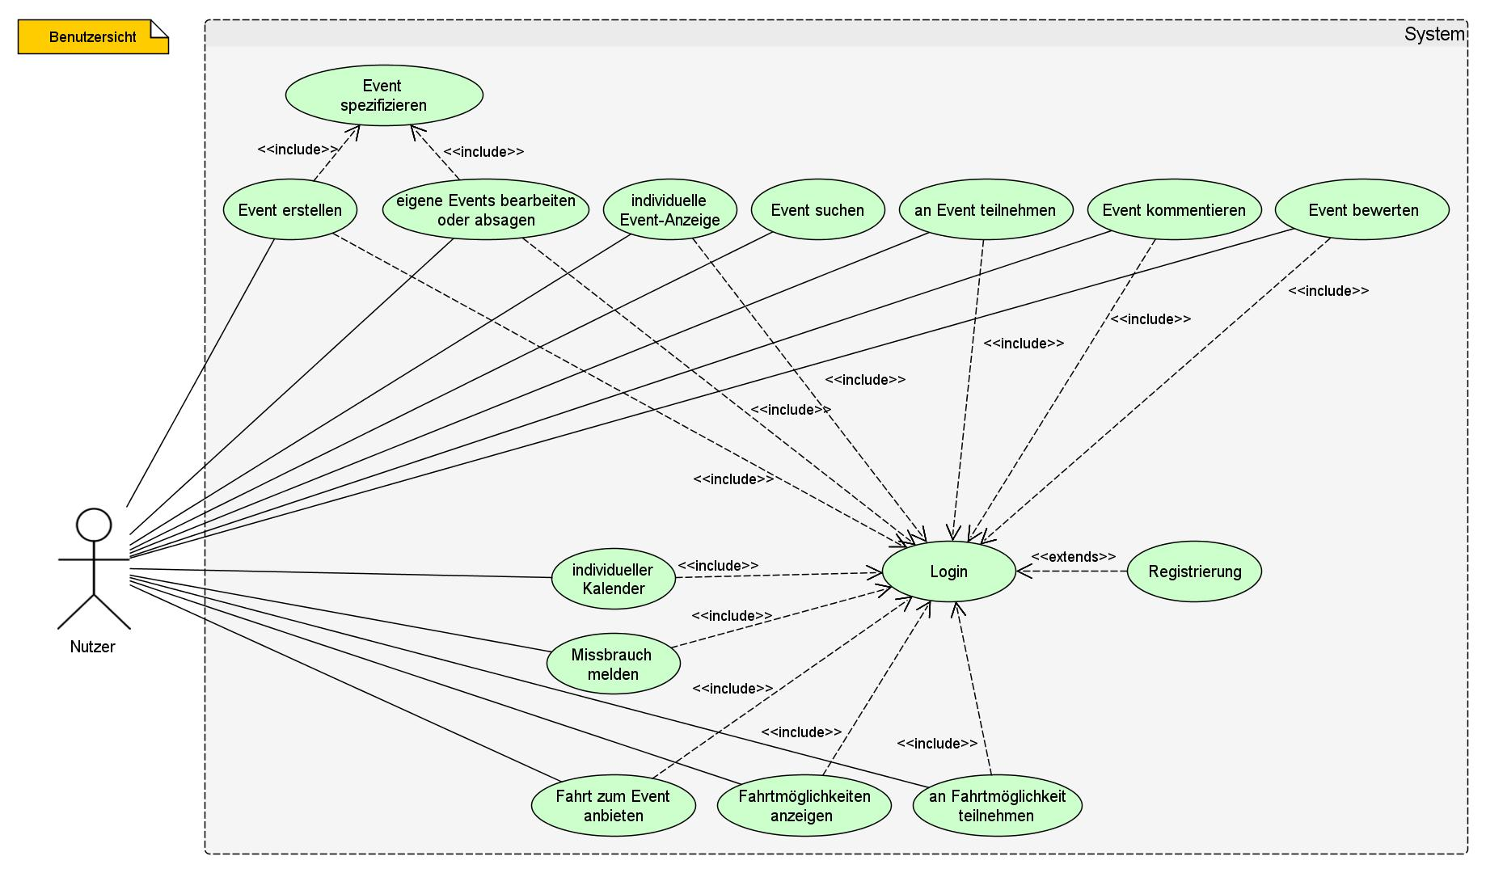
Event spezifizieren (AF-4.1)
Benutzer sind in der Lage eigene Events publik zu machen und somit öffentlich zu ihren Events einzuladen (dies schließt AF: Event erstellen mit ein). Um den Benutzern einen Großteil der Arbeit zu ersparen wird ein vorgefertigter Dialog angeboten, indem sie nur noch die Informationen zu ihren Veranstaltungen eintragen müssen.
Bei zwingenden Angaben (bspw. Name und Ort) wird der Benutzer bei fehlenden Angaben darauf hingewiesen diese noch zu vervollständigen. Zudem wählt der Benutzer passende Filterkriterien aus dem bestehenden Katalog (Tags) für die spätere Suche (AF: Event suchen) aus, die zum jeweiligen Event passen.
Beispiel: Der Fachbereich VI der Beuth Hochschule für Technik Berlin plant eine Grillfeier, um die Kasse aufzufüllen. Aus diesem Grund veröffentlicht ein Student der Fachschaft ein Event bei Create Your Day, um für das Grillfest zu werben, damit mehr Leute mehr Würstchen und Bier kaufen.
(AF: Event bearbeiten) Neben der Option ein Event zu erstellen, kann ein Benutzer auch ein bestehendes Event bearbeiten, wenn ihm zum Beispiel Fehler auffallen oder er generell eine Aktualisierung der Event-Beschreibung vornehmen möchte.
Der angezeigte Dialog ist der selbe, wenn der Benutzer die Bearbeitungs-Funktion aufruft wie beim Anwendungsfall Event erstellen, lediglich sind die Formularfelder bereits mit den Daten des Events ausgefüllt, so dass der Benutzer nur noch die Änderungen in den Daten vornehmen muss.
Alternativ steht ihm ebenfalls die Option zur Verfügung ein Event komplett abzusagen, bei dem die teilnehmenden Nutzer eine vom System generierte E-Mail erhalten würden.

Individuelle Event-Anzeige (AF-4.2)
Damit der Benutzer einen schnellen Zugriff auf seine von ihm erstellten Events hat, bietet die individuelle Event-Anzeige eine chronologische Auflistung aller Events, die unter diesem Konto bei Create Your Day erstellt wurden. Dabei wird aufsteigend nach Startdatum der Veranstaltung sortiert, wobei die zeitlich nächsten Events oben stehen.
Aus dieser Liste kann der Benutzer direkt das Event bearbeiten (AF: Event bearbeiten / Event spezifizieren), wahlweise löschen oder in eine detaillierte Ansicht der Veranstaltung wechseln und dort weitere Funktionen nutzen.
Beispiel: Der Benutzer möchte sich einen Überblick über seine von ihm erstellten Events verschaffen, die in der kommenden Woche stattfinden. Er ruft die individuelle Event-Anzeige auf und sieht die chronologische Auflistung aller Veranstaltungen.

An Event teilnehmen (AF-4.3)
Benutzer können bei einem jeden Event entscheiden, ob sie daran teilnehmen möchten. Dieser Anwendungsfall dient dazu einen ungefähren Überblick über die Personenanzahl zu erhalten für den Veranstalter.
Für den Benutzer ergibt sich der Vorteil, dass der Name der Veranstaltung sowie Ort und Datum in seinem persönlichen Kalender eingetragen werden und er diesen zur Übersicht aufrufen kann, um seine Freizeitgestaltung zu visualisieren und gegebenenfalls Überschneidungen zu erkennen.
Beispiel: Ein Benutzer entscheidet sich für die Veranstaltung „Die lange Nacht der Wissenschaft“. Nach der erfolgreichen und einfachen Suche im System von Create Your Day, kann er einfach den Teilnahme-Button der Veranstaltung anklicken. Daraufhin erhält er automatisch einen Eintrag in seinem persönlichen Kalender.

Event kommentieren (AF-4.4)
Jedes Event besitzt einen Kommentarfunktion, die Benutzer verwenden um ihre Meinungen, Fragen oder Wünsche zu hinterlassen. Dabei können alle bisherigen Kommentare angezeigt werden und in einem Textfeld ein eigener sofort eingetragen werden – direkt in der Event-Ansicht. Ein nebenstehender Button Abschicken speichert den Eintrag zum Event und der Kommentar wird dann unter allen anderen, bisher hinterlassenen Kommentaren hinzugefügt oder er steht an erster Stelle, wenn noch keine Kommentare verfasst wurden.
Beispiel: Ein Veranstalter hat um pünktliches Erscheinen in der Event-Beschreibung gebeten und der Benutzer kann diesen Termin leider nicht einladen bzw. weiß, dass er sich um 30 Minuten verspäten wird. Er fragt in den Kommentaren, ob dies für den Veranstalter akzeptabel wäre.
(Veranstalter können direkt auf Kommentare antworten – AF: auf Kommentar antworten)

Event bewerten (AF-4.5)
Jeder Benutzer kann eine Bewertung bei einem Event hinterlassen. Dazu existiert eine Stern-Anzeige, die die Qualität des Events quantitativ erfasst. Diese Funktion steht logischerweise jedoch erst nach Beginn des Events zur Verfügung. Jeder Benutzer kann eine bestimmte Sternanzahl für das Event vergeben. Diese Bewertungen werden zusammengezählt und arithmetisch gemittelt. Diese Ansicht ist weiterhin für jeden öffentlich sichtbar und dient dem Veranstalter als Feedback, insbesondere in Kombination mit den Kommentaren (AF: Event kommentieren).

Individueller Kalender (AF-4.6)
Benutzer sollen nicht den Überblick über die kommenden Veranstaltungen verlieren. Aus diesem Grund wird ein individueller Kalender implementiert, welcher die Veranstaltungen des Benutzers in einer Terminkalender ähnlichen Ansicht darstellt. Auf diese Weise kann der Benutzer schnell erkennen welches Event wann stattfindet oder ob es Terminüberschneidungen gibt.
Beispiel: Ein Benutzer hat sich für ein Wochenende viel vorgenommen und für drei Events angemeldet. Nun weiß er nicht mehr genau zu welchem Zeitpunkt die drei Events beginnen und in welche Straße er genau hin muss. Durch einen Klick auf den Terminkalender aus dem Benutzerkonto heraus, sieht er eine Übersicht mit einer kurzen Zusammenfassung aller wichtigen Information jedes Events.

Missbrauch melden (AF-4.7)
Es kommt öfters vor, dass ein Portal wie Create Your Day missbräuchlich verwendet wird. Aus diesem Grund gibt es bei den leicht beeinflussbaren Funktionen (Event, Kommentar, Fahrtmöglichkeit) jederzeit einen Button für die Benutzer, die entweder einen Kommentar, ein ganzes Event oder ein Fahrangebot als Missbrauch melden können.
Bei einem Klick auf den Button Missbrauch melden erscheint ein zweites Fenster, ob der Benutzer diesen Beitrag wirklich als Missbrauch melden möchte und er kann zusätzlich eine kurze Nachricht mit eingeben, worin genau der Missbrauch lag.
Beispiel: Ein Benutzer entdeckt einen Kommentar, welcher die Menschenwürde eines anderen Anwenders verletzt. Mit einem kurzen Klick auf den Melden-Button kann er somit der Administration (den Mitarbeitern) eine Nachricht zukommen lassen über den Missbrauch.

Fahrtmöglichkeiten anzeigen (AF-4.8)
Jedes Event bietet die Option eine Liste mit angebotenen Mitfahrgelegenheiten anzeigen zu lassen. In dieser kann der Benutzer sehen welche anderen Benutzer oder professionelle Transportunternehmer eine Fahrt zum Event hin (eventuell auch zurück) anbieten.
Dabei wird genau angezeigt wie viele Sitzplätze (Kapazitäten) noch frei sind, wann und wo das Transportmittel startet und welche Route es eventuell fährt.
Beispiel: Ein Benutzer sucht eine Mitfahrgelegenheit zu einem Event seiner Wahl. Er öffnet die Anzeige der Mitfahrgelegenheiten und erhält eine Auflistung aller Angebote zu diesem Event aus denen er dann auswählen kann.

An Fahrtmöglichkeit teilnehmen (AF-4.9)
Hat sich der Benutzer für eine passende Mitfahrgelegenheit entschieden, so kann er an dieser ähnlich wie bei dem Event (AF: an Event teilnehmen) durch einen Button teilnehmen. Nach einer Bestätigungsfrage, ob er wirklich an dieser teilnehmen möchte, um unbeabsichtigte Teilnahmen zu verhindern, werden dem Benutzer die E-Mail Adresse vom Fahrtanbieter mitgeteilt und umgekehrt. Auf diese Weise können die beiden Parteien dann in Kontakt treten und weitere Details absprechen.
Beispiel: Ein Benutzer hat eine ihm passende Mitfahrgelegenheit gefunden und betätigt daraufhin den Button „Teilnehmen“. Kurz darauf erhält er eine E-Mail vom System mit den Kontaktdaten (bevorzugt E-Mail Adresse) des Anbieters der Mitfahrgelegenheit. Nun kann er diesem Anbieter eine Nachricht zukommen lassen, wenn dieser ihn nicht schon zuvor kontaktiert hat, und weitere Details rund um Zeiten und Preise abklären. Sollte der Anbieter sich eventuell gar nicht bei ihm melden, steht ihm dafür die Funktion Missbrauch melden zur Verfügung, um eine Nachricht an die Mitarbeiter zu schicken.

Fahrt zum Event anbieten (AF-4.10)
Damit Mitfahrgelegenheiten zustande kommen, können die Benutzer ihre Ressourcen (freie Plätze) anderen Anwendern zur Verfügung stellen. Jedes Event enthält die Funktion, dass man eine Mitfahrgelegenheit anbieten kann. Dabei öffnet sich ein neues Fenster, wo die genauen Details (Abfahrtzeit, Ort, Preis, etc.) eingegeben werden können.
Nach der Bestätigung durch den Benutzer wird die Mitfahrgelegenheit bei dem zugehörigen Event gelistet (AF: Fahrtmöglichkeiten anzeigen) und kann von anderen Nutzern eingesehen werden.
Beispiel: Ein Benutzer hat einen Transporter mit 7 Sitzplätzen. Jedoch sind er und seine Freunde nur zu Dritt, womit noch 4 weitere Plätze im Transporter frei wären. Diese kann er beim Event anbieten und so noch Geld beim Sprit sparen.

Veranstalter
Die Veranstalter sind der Motor des Portals, denn ohne sie kann es keine zahlreichen Events geben und die teilnehmenden Benutzer bleiben aus.
Sie geben die Veranstaltungen vor, da sie für ihre Events schließlich werben möchten, aus diesem Grund muss die Gestaltung der Events so schlicht und zeitsparend wie möglich sein. Denn jede zusätzliche Arbeit für den Veranstalter kostet ihn Mühe und eventuell sogar Zeit oder Geld.
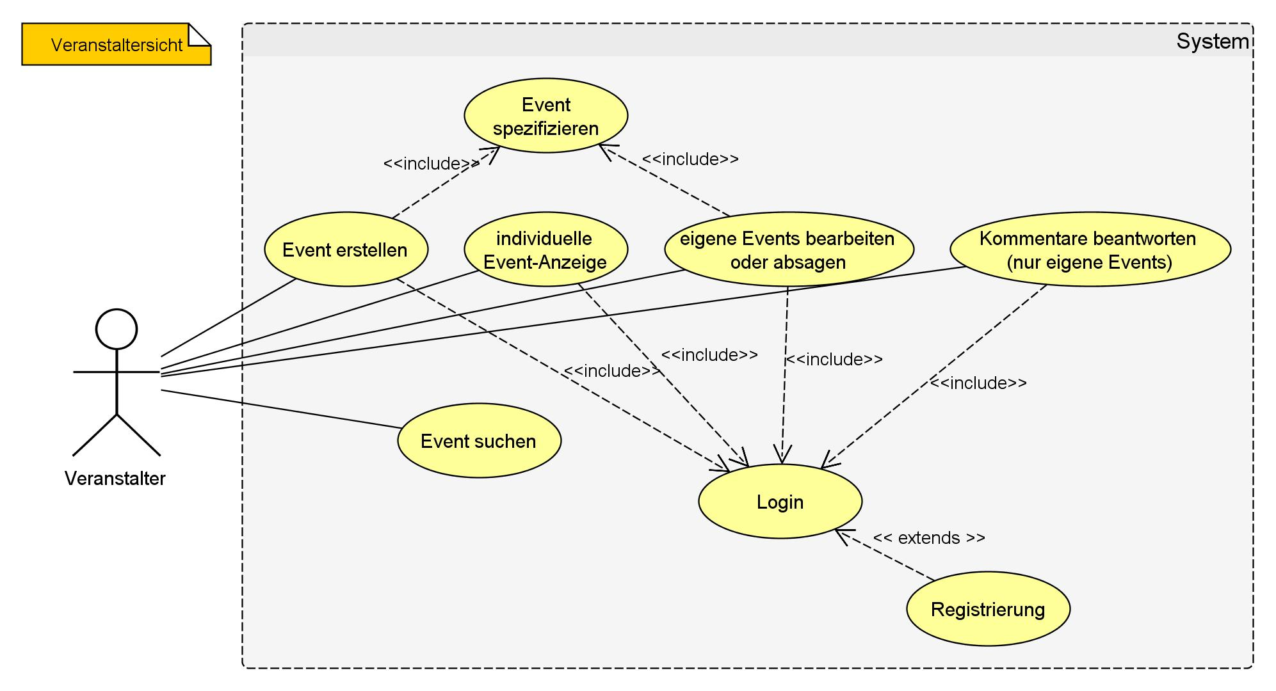

Event spezifizieren (AF-5.1)
Veranstalter sind in der Lage für eigene Events zu werben und somit öffentlich zu diesen einzuladen (dies schließt AF: Event erstellen mit ein). Um den Veranstaltern einen Großteil der Arbeit zu ersparen wird ein vorgefertigter Dialog angeboten, indem sie nur noch die Informationen zu ihren Veranstaltungen eintragen müssen.
Bei zwingenden Angaben (bspw. Name und Ort) wird der Veranstalter bei fehlenden Angaben darauf hingewiesen diese noch zu vervollständigen. Zudem wählt der Veranstalter passende Filterkriterien aus dem bestehenden Katalog (Tags) für die spätere Suche (AF: Event suchen) aus, die zum jeweiligen Event passen.
Beispiel: Der Veranstalter eines Minigolfplatzes plant ein Minigolfturnier. Aus diesem Grund veröffentlicht einer seiner Mitarbeiter unter dem Firmenaccount ein Event bei Create Your Day, um für das Minigolfturnier zu werben, damit die zahlreichen Benutzer aufmerksam auf das Turnier werden, erscheinen und Geld ausgeben.
(AF: Event bearbeiten) Neben der Option ein Event zu erstellen, kann ein Veranstalter auch ein bestehendes Event bearbeiten, wenn ihm zum Beispiel Fehler auffallen oder er generell eine Aktualisierung der Event-Beschreibung vornehmen möchte.
Der angezeigte Dialog ist der selbe, wenn der Benutzer die Bearbeitungs-Funktion aufruft wie beim Anwendungsfall Event erstellen, lediglich sind die Formularfelder bereits mit den Daten des Events ausgefüllt, so dass der Veranstalter diese nur noch verändern muss ohne sie neu einzugeben.
Alternativ steht ihm ebenfalls die Option zur Verfügung ein Event komplett abzusagen, bei dem die teilnehmenden Nutzer eine vom System generierte E-Mail erhalten würden.

Individuelle Event-Anzeige (AF-5.2)
Damit der Veranstalter einen schnellen Zugriff auf seine von ihm erstellten Events hat, bietet die individuelle Event-Anzeige eine chronologische Auflistung aller Events, die unter diesem Konto bei Create Your Day erstellt wurden. Dabei wird aufsteigend nach Startdatum der Veranstaltung sortiert, wobei die zeitlich nächsten Events oben stehen.
Aus dieser Liste kann der Benutzer direkt das Event bearbeiten (AF: Event bearbeiten / Event spezifizieren), wahlweise absagen oder in eine detaillierte Ansicht der Veranstaltung wechseln und dort weitere Funktionen zu nutzen.
Beispiel: Der Veranstalter möchte sich einen Überblick über seine von ihm erstellten Events verschaffen, die in der kommenden Woche stattfinden. Er ruft die individuelle Event-Anzeige auf und sieht die chronologische Auflistung aller Veranstaltungen.

Kommentare beantworten (AF-5.3)
Den Benutzern steht eine Kommentarfunktion zur Verfügung, welche beispielsweise für Fragen an den Veranstalter verwendet werden. Damit der Veranstalter darauf antworten kann, so kann er auf einem nur ihm sichtbaren Button Antworten klicken und direkt auf jeden Kommentar eingehen. Dabei öffnet sich ein Textfeld direkt unter dem jeweiligen Kommentar, worin der Veranstalter seine Antwort formulieren kann. Durch einen weiteren Klick auf den Button Absenden wird die Antwort gespeichert und öffentlich unter der Frage angezeigt.
Beispiel: Ein Event wirbt mit einem Gastauftritt einer berühmten Punkband, jedoch wird nirgends erwähnt um welche Musiker es sich dabei handelt. Jemand fragt genau nach diesem Sachverhalt direkt in den Kommentaren beim zugehörigen Event. Der Veranstalter sieht diesen Kommentar und möchte darauf eingehen. Er kann den Antworten-Button anklicken und die Unklarheit aufklären.

Transportunternehmer
Das Portal bietet jedem Benutzer die Möglichkeit nach Mitfahrgelegenheiten zu suchen und selbst welche anzubieten. Der Bereich der Transportunternehmer beschreibt den professionellen Bereich. Sie haben zahlreiche Ressourcen und können diese so zu den Events einsetzen.

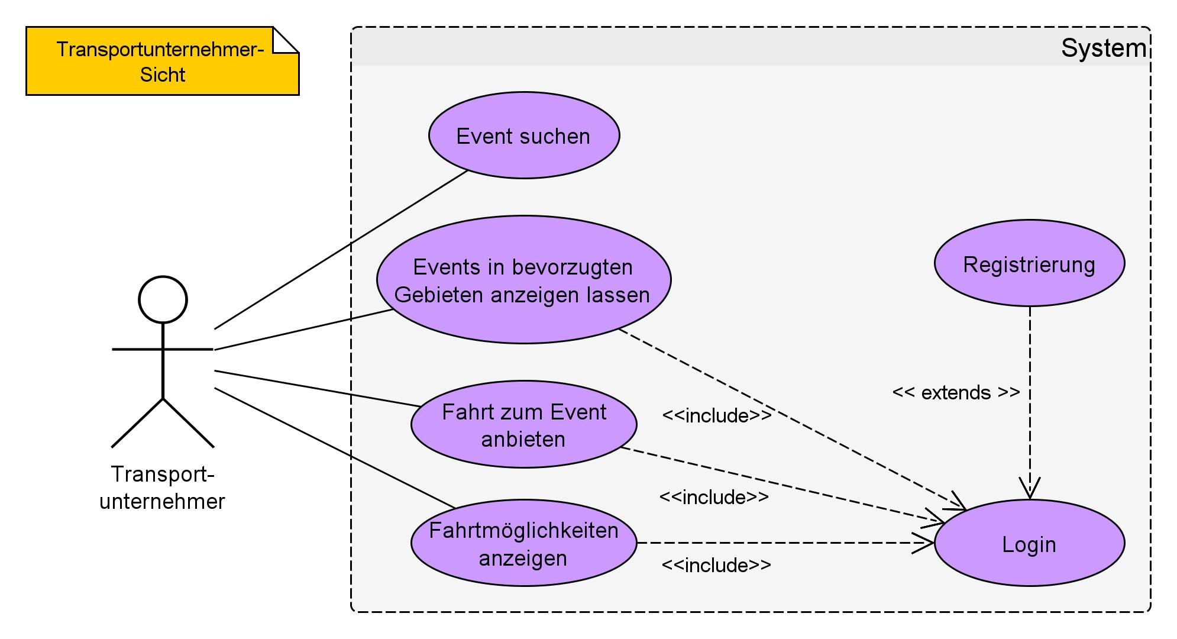
Fahrt zum Event anbieten (AF-6.1)
Jedes Event enthält die Funktion, dass man eine oder mehrere Mitfahrgelegenheit anbieten kann. Dabei öffnet sich ein neues Fenster, wo die genauen Details (Abfahrtzeit, Ort, Preis, etc.) eingegeben werden können.
Nach der Bestätigung durch den Transportunternehmer wird die Mitfahrgelegenheit bei dem zugehörigen Event gelistet (AF: Fahrtmöglichkeiten anzeigen) und kann von den Benutzern eingesehen werden.
Beispiel: Der Transportunternehmer sieht bei einem Event die Möglichkeit seine Fahrer und Transportmittel einzusetzen und bietet daraufhin die Fahrtmöglichkeit beim Event an.

Fahrtmöglichkeiten anzeigen lassen (AF-6.2)
Jedes Event bietet die Option eine Liste mit angebotenen Mitfahrgelegenheiten anzeigen zu lassen. In dieser kann der Transportunternehmer sehen welche anderen Benutzer oder professionelle Transportunternehmer eine Fahrt zum Event hin (und eventuell auch zurück) anbieten.
Dabei wird genau angezeigt wie viele Sitzplätze (Kapazitäten) noch frei sind, wann und wo das Transportmittel startet, welche Route es eventuell fährt sowie die anfallenden Kosten.
Beispiel: Der Transportunternehmer findet ein Event attraktiv und möchte seine Kapazitäten (Fahrer und Transportmittel) zur Verfügung stellen. Durch diese Funktion kann er sehen wie viele Mitfahrgelegenheiten zu diesem Event bereits existieren und ob es sich lohnt überhaupt Ressourcen dafür frei zu halten.

Events in bevorzugten Gebieten anzeigen lassen (AF-6.3)
Damit ein Transportunternehmer nicht mühsam einzeln die Events durchsuchen muss (auch schon inklusive des Key-Features des Postleitzahlen-Suche), so existiert für ihn zusätzlich eine Funktion, die ihm alle Events in einem bevorzugten Transportgebiet anzeigen lassen. Oft sind Transportunternehmer nur auf spezielle Regionen beschränkt. Er kann dies anhand der Voreinstellung durch Postleitzahlen deutlich machen, in die er bevorzugt Aufträge annimmt.
Ein interner Filter filtert die Events nach Postleitzahlen und stellt diese als Ergebnisliste dem Transportunternehmer zur Verfügung. So spart er sich die einzelne Eingabe aller Werte.
Beispiel: Der Transportunternehmer „Bus-Stop“ besitzt Reisebusse mit einer integrierten Karaokeanlage für County-Musik. Er veranstaltet öfters Reisen nach Dresden, somit kann er in seinem Konto die Postleitzahlen für Dresden angeben und sich daraufhin immer automatisch alle Events in dieser Region ausgeben lassen. Er kann daraufhin individuell entscheiden, ob er eine Mitfahrgelegenheit für das Event anbieten möchte.

